SỞ GIÁO DỤC VÀ ĐÀO TẠO
TRUNG TÂM HỖ TRỢ PHÁT TRIỂN GDHN ĐÀ NẴNG

KẾ HOẠCH

GIÁO DỤC CÁ NHÂN
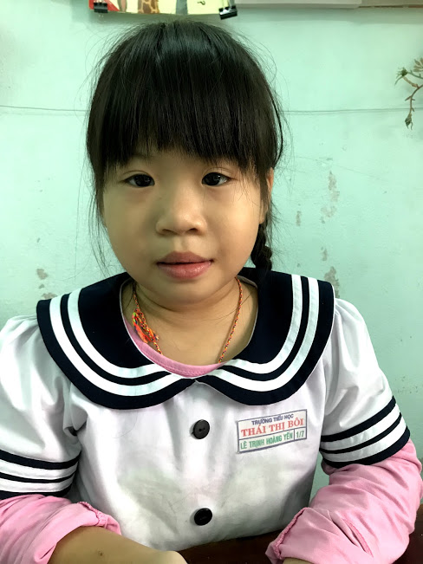

Họ tên trẻ: LÊ TRỊNH HOÀNG YẾN
Giáo viên: TRẦN THỊ LÝ
Năm học: 2020 – 2021


KẾ HOẠCH GIÁO DỤC CÁ NHÂN
1. Những thông tin chung
Họ và tên trẻ: LÊ TRỊNH HOÀNG YẾN
Nam/nữ.: NỮ
Sinh ngày: 27 tháng 9 năm 2013
Học sinh lớp: Lớp 1 Trường tiểu học
Họ tên ba: Lê Đình Huy Nghề nghiệp: buôn bán SĐT: 0913961715
Họ tên mẹ: Trịnh Thị Như Vân Nghề nghiệp: buôn bán SĐT:0914415349
Địa chỉ gia đình: K36/1 Lê Trọng Tấn – Liên Chiểu – Đà Nẵng.
Số điện thoại liên hệ: 0914415349
2. Đặc điểm chính của trẻ
- Dạng khó khăn
- Khuyết tật trí tuệ
- Những điểm mạnh của trẻ:
- Nhận thức
- Nhận biết được số lượng trong phạm vi 10
- Biết so sánh to nhỏ, dài ngắn.
- Biết tên các hình: hình vuông, hình tròn, hình chữ nhật, hình tam giác.
- Nhớ được một số bài hát ngắn: một con vịt, ba thương con ...
- Ngôn ngữ:
- Nhớ được một số chữ cái: a, b, c, o, ô, m, e ...
- Giao tiếp tốt. Thường xuyên đặt các câu hỏi với người lớn.
- Nói được khái niệm từ của một số từ: cái bàn, bút chì, điện thoại. Theo mẫu “con đã từng nhìn thấy ... rồi phải không?” “vậy ... là cái gì, con hãy nói cho cô xem nào?”
- Trả lời tốt các câu hỏi tình huống “nếu con......... thì con nghĩ con nên làm gì?
- Vận động thô:
- Bò chui qua vòng
- Đi giữa 2 đường song song cách nhau 30cm
- Đi giật lùi
- Ném quả bóng vào rổ ở tầm gần, ném thấp dưới tay.
- Nhảy được chân sáo.
- Vận động tinh:
- Viết được một số chữ cái: a, o, c, ô, b
- Cá nhân – xã hội:
- Ở kĩ năng này trẻ có thể tự làm được mọi việc đúng theo lứa tuổi của trẻ.
- Nhu cầu của trẻ:
- Phát triển ngôn ngữ - giao tiếp: Trẻ cần được luyện tập nói các câu dài. Học phát âm các chữ cái: u, ư, t, i, l…
- Phát triển vận động tinh: Cần được luyện thêm tập viết các chữ cái.
- Phát triển nhận thức: Biết thực hiện các phép so sánh lớn hơn, bé hơn. Biết thực hiện phép cộng trừ trong phạm vi 10.

Mục tiêu dài hạn (Tháng 10/2019 đến tháng 12 năm 2020)
Trẻ : Lê Trịnh Hoàng Yến Người thực hiện: Trần Thị Lý
0:trẻ không thực hiện được; 1: trẻ thực hiện được với sự trợ giúp ; 2:trẻ thực hiện được.
Lĩnh vực | Mục tiêu | Kết quả
Nhận thức | - So sánh nhiều hơn ít hơn.  - Bước đầu biết so sánh số lượng và sử dụng từ bé hơn, dấu < khi so sánh các số.  - Bước đầu biết so sánh số lượng và sử dụng từ lớn hơn, dấu > khi so sánh các số.  - Nhận biết sự bằng nhau về số lượng, biết sử dụng từ “bằng nhau”, dấu = khi so sánh các số.  - Phép cộng trong phạm vi 3.  - Phép cộng trong phạm vi 4.  - Phép cộng trong phạm vi 5.  - Phép cộng trong phạm vi 6  - Phép cộng trong phạm vi 7  - Phép cộng trong phạm vi 8  - Phép cộng trong phạm vi 9  - Phép cộng trong phạm vi 10
Ngôn ngữ | - Nhận biết và đọc đúng các âm d, đ, i, k, h, l, u, ư, ch, kh, m, n đọc đúng các tiếng, từ ngữ, câu có các âm; hiểu và trả lời được các câu hỏi có liên quan đến nội dung đã đọc.  - Phát triển vốn từ dựa trên những từ ngữ chứa các âm có trong bài học.
Vận động tinh | - Tập viết chữ cái

Phụ huynh | Giáo viên dạy trẻ | Phụ trách chuyên môn
(Ký, ghi rõ họ tên) | (Ký, ghi rõ họ tên) | (Ký, ghi rõ họ tên)

MỤC TIÊU NGẮN HẠN THÁNG 10 NĂM 2020
Trẻ : Lê Trịnh Hoàng Yến Người thực hiện: Trần Thị Lý
0:trẻ không thực hiện được; 1: trẻ thực hiện được với sự trợ giúp ; 2:trẻ thực hiện được.
Lĩnh vực | Mục tiêu | Kết quả
Nhận thức | - So sánh nhiều hơn, ít hơn, bằng nhau.  - Bước đầu biết so sánh số lượng và sử dụng từ bé hơn, dấu < khi so sánh các số.  - Bước đầu biết so sánh số lượng và sử dụng từ lớn hơn, dấu > khi so sánh các số.  - Nhận biết sự bằng nhau về số lượng, biết sử dụng từ “bằng nhau”, dấu = khi so sánh các số.
Ngôn ngữ | - Nhận biết và đọc đúng các âm d, đ, i, k, đọc đúng các tiếng, từ ngữ, câu có các âm; hiểu và trả lời được các câu hỏi có liên quan đến nội dung đã đọc.  - Phát triển vốn từ dựa trên những từ ngữ chứa các âm có trong bài học.
Vận động tinh | - Tập viết chữ cái d, đ, i, k.

Hoạt động giáo dục ( từ ngày 5/10 đến 9/10/2020)
Trẻ: Lê Trịnh Hoàng Yến Người thực hiện: Trần Thị Lý
STT | MỤC TIÊU | CÁC HOẠT ĐỘNG
1 | - Có biểu tượng ban đầu về nhiều hơn, ít hơn, bằng nhau  - So sánh được số lượng của hai nhóm đồ vật qua sứ dụng các từ nhiều hơn, ít hơn, bằng. | - Cho trẻ quan sát rồi đếm số lá và số ếch trong hình.  - Trong tranh có đủ lá cho ếch ngồi không?  - Vậy số ếch có nhiều hơn số lá không?  - Số ếch có ít hơn số lá không?  - GV giải thích cứ một chú ếch nối với một chiếc lá  - Có đủ lá để nối với ếch không?  - GV kết luận “Khi nối ếch với lá, ta thấy hết lá sen nhưng thừa ếch, vậy số ếch nhiều hơn số lá sen, Số lá sen ít hơn số ếch”  - GV lặp lại với minh hoạ thứ hai về thỏ và cà rốt.  - Với ví dụ thứ hai, GV có thể giới thiệu thêm cho các em “Khi nối thỏ với cà rốt cả hai đều được nối hết nên chúng bằng nhau”  - Gv xếp tiếp 4 cái muỗng lên bảng( tương ứng 1:1) đặt câu hỏi: Đây là cái gì?  Có mấy cái muỗng?  Có mấy cái chén  - Gv cung cấp khái niệm nhiều hơn – ít hơn cho trẻ.  - Tiếp tục sử dụng các đồ vật khác để trẻ nhận biết được nhóm nhiều hơn và ít hơn.  Bài tập  - Gv ra bài tập nhiều hơn – ít hơn cho trẻ làm.
2 | - Nhận biết và đọc đúng các âm d đọc đúng các tiếng, từ ngữ, câu có các âm d hiểu và trả lời được các câu hỏi có liên quan đến nội dung đã đọc.  - Phát triển vốn từ dựa trên những từ ngữ chứa các âm d có trong bài học. | - HS quan sát tranh và trả lời các câu hỏi: Em thấy gì trong tranh?  - GV đọc thành tiếng câu nhận biết và yêu cầu HS đọc theo.  - GV và HS lặp lại câu nhận biết một số lần: Dưới gốc đa, các bạn chơi dung dăng dung dẻ. GV giúp HS nhận biết tiếng có âm d và giới thiệu chữ ghi âm d.  - GV đọc mẫu âm d. GV yêu cầu trẻ đọc âm d.  Cung cấp các tiếng có chứa âm d. GV yêu cầu HS đánh vần tất cả các tiếng có cùng âm d và yêu cầu đọc trơn các tiếng có cùng âm d.  - Gv cho trẻ đọc câu ứng dụng trong bài.
3 | Trẻ biết cầm viết đúng tư thể để viết chữ d | - GV giới thiệu lại chữ d.  - Mở video cách viết chữ d cho hs xem.  - Phân tích chữ d gồm 1 nét cong kín và 1 nét móc ngược phải.  - Hướng dẫn hs cách viết chữ d vào vở  - GV quan sát và hỗ trợ hs gặp khó khăn khi viết hoặc viết chưa đúng cách.  - GV nhận xét và sửa bài của một số HS

Hoạt động giáo dục ( từ ngày 12/10 đến 16/10/2020)
Trẻ: Lê Trịnh Hoàng Yến Người thực hiện: Trần Thị Lý

STT | MỤC TIÊU | CÁC HOẠT ĐỘNG
1 | - Bước đầu biết so sánh số lượng và sử dụng từ bé hơn, dấu < khi so sánh các số. | - Gv cung cấp cho trẻ 2 nhóm đối tượng: nhóm 1 có 3 quả cam, nhóm 2 có 4 quả thanh long  - Gv xếp các đối tượng lên bảng lên bảng( tương ứng 1:1) hỏi lại trẻ nhóm đối tượng nhiều hơn và ít hơn.  - Cung cấp từ ‘bé hơn’ và dấu >.  - Từ 2 nhóm đối tượng trên ta có: 3<4  - Tiếp tục đưa ra các cặp đối tượng khác để trẻ so sánh. (1<2, 2<3, 1>4, …)  - Bài tập  - Gv ra bài tập điền dấu < vào ô trống cho trẻ làm.
2 | - Nhận biết và đọc đúng các âm đ đọc đúng các tiếng, từ ngữ, câu có các âm đ hiểu và trả lời được các câu hỏi có liên quan đến nội dung đã đọc.  - Phát triển vốn từ dựa trên những từ ngữ chứa các âm đ có trong bài học. | - HS quan sát tranh và trả lời các câu hỏi: Em thấy gì trong tranh?  - GV đọc thành tiếng câu nhận biết và yêu cầu HS đọc theo.  - GV và HS lặp lại câu nhận biết một số lần: Dưới gốc đa, các bạn chơi dung dăng dung dẻ. GV giúp HS nhận biết tiếng có âm đ và giới thiệu chữ ghi âm đ.  - GV đọc mẫu âm đ. GV yêu cầu trẻ đọc âm đ.  Cung cấp các tiếng có chứa âm đ. GV yêu cầu HS đánh vần tất cả các tiếng có cùng âm đ và yêu cầu đọc trơn các tiếng có cùng âm đ.  - Gv cho trẻ đọc câu ứng dụng trong bài.
3 | Trẻ biết cầm viết đúng tư thể để viết chữ đ | - GV giới thiệu lại chữ đ.  - Mở video cách viết chữ d cho hs xem.  - Phân tích chữ đ gồm 1 nét cong kín, 1 nét móc ngược phải và 1 nét ngang ngắn.  - Hướng dẫn hs cách viết chữ đ vào vở  - GV quan sát và hỗ trợ hs gặp khó khăn khi viết hoặc viết chưa đúng cách.  - GV nhận xét và sửa bài của một số HS

Hoạt động giáo dục ( từ ngày 19/10 đến 23/10/2020)
Trẻ: Lê Trịnh Hoàng Yến Người thực hiện: Trần Thị Lý

STT | MỤC TIÊU | CÁC HOẠT ĐỘNG
1 | - Bước đầu biết so sánh số lượng và sử dụng từ lớn hơn, dấu > khi so sánh các số. | - Gv cung cấp cho trẻ 2 nhóm đối tượng: nhóm 1 có 4 quả vải, nhóm 2 có 3 quả táo.  - Gv xếp các đối tượng lên bảng ( tương ứng 1:1) hỏi lại trẻ nhóm đối tượng nhiều hơn và ít hơn.  - Cung cấp từ ‘lớn hơn’ và dấu >.  - Từ 2 nhóm đối tượng trên ta có: 3 > 4  - Tiếp tục đưa ra các cặp đối tượng khác để trẻ so sánh. (2>1, 3>2, 4>1, …)  - Bài tập  - Gv ra bài tập điền dấu > vào ô trống cho trẻ làm.
2 | - Nhận biết và đọc đúng các âm i đọc đúng các tiếng, từ ngữ, câu có các âm i hiểu và trả lời được các câu hỏi có liên quan đến nội dung đã đọc.  - Phát triển vốn từ dựa trên những từ ngữ chứa các âm i có trong bài học. | - HS quan sát tranh và trả lời các câu hỏi: Em thấy gì trong tranh?  - GV đọc thành tiếng câu nhận biết và yêu cầu HS đọc theo.  - GV và HS lặp lại câu nhận biết một số lần. GV giúp HS nhận biết tiếng có âm i và giới thiệu chữ ghi âm i.  - GV đọc mẫu âm i. GV yêu cầu trẻ đọc âm i.  Cung cấp các tiếng có chứa âm i. GV yêu cầu HS đánh vần tất cả các tiếng có cùng âm đ và yêu cầu đọc trơn các tiếng có cùng âm i.  - Gv cho trẻ đọc câu ứng dụng trong bài.
3 | Trẻ biết cầm viết đúng tư thể để viết chữ i | - GV giới thiệu lại chữ i.  - Mở video cách viết chữ i cho hs xem.  - Phân tích chữ i gồm 1 nét hất, 1 nét móc ngược phải và 1 dấu chấm.  - Hướng dẫn hs cách viết chữ i vào vở  - GV quan sát và hỗ trợ hs gặp khó khăn khi viết hoặc viết chưa đúng cách.  - GV nhận xét và sửa bài của một số HS

Hoạt động giáo dục ( từ ngày 26/10 đến 30/10/2020)
Trẻ: Lê Trịnh Hoàng Yến Người thực hiện: Trần Thị Lý

STT | MỤC TIÊU | CÁC HOẠT ĐỘNG
1 | - Nhận biết sự bằng nhau về số lượng, biết dùng từ “bằng nhau”, dấu = để so sánh số lượng, so sánh các số | - Nhận biết sự bằng nhau  - Gv cung cấp cho trẻ 2 nhóm đối tượng: nhóm 1 có 2 quả vải, nhóm 2 có 2 quả táo.  - Gv xếp các đối tượng lên bảng ( tương ứng 1:1) hỏi lại trẻ nhóm đối tượng nhiều hơn và ít hơn.  - Cung cấp từ “bằng nhau’’ và dấu =.  - Từ 2 nhóm đối tượng trên ta có: 2=2  - Tiếp tục đưa ra các cặp đối tượng khác để trẻ so sánh. (1=1, 2=2, 3=3, 4=4, 5=5)  - Bài tập  - Gv ra bài tập điền dấu = vào ô trống cho trẻ làm.
2 | - Nhận biết và đọc đúng các âm k đọc đúng các tiếng, từ ngữ, câu có các âm k hiểu và trả lời được các câu hỏi có liên quan đến nội dung đã đọc.  - Phát triển vốn từ dựa trên những từ ngữ chứa các âm k có trong bài học. | - HS quan sát tranh và trả lời các câu hỏi: Em thấy gì trong tranh?  - GV đọc thành tiếng câu nhận biết và yêu cầu HS đọc theo.  - GV và HS lặp lại câu nhận biết một số lần. GV giúp HS nhận biết tiếng có âm k và giới thiệu chữ ghi âm k.  - GV đọc mẫu âm k. GV yêu cầu trẻ đọc âm k.  Cung cấp các tiếng có chứa âm k. GV yêu cầu HS đánh vần tất cả các tiếng có cùng âm k và yêu cầu đọc trơn các tiếng có cùng âm k.  - Gv cho trẻ đọc câu ứng dụng trong bài.
3 | Trẻ biết cầm viết đúng tư thể để viết chữ k | - GV giới thiệu lại chữ k.  - Mở video cách viết chữ k cho hs xem.  - Phân tích chữ k gồm 1 nét khuyết xuôi, 1 nét móc 2 đầu, chú ý đầu nét móc chạm đường kẻ 3.  - Hướng dẫn hs cách viết chữ k vào vở  - GV quan sát và hỗ trợ hs gặp khó khăn khi viết hoặc viết chưa đúng cách.  - GV nhận xét và sửa bài của một số HS

MỤC TIÊU NGẮN HẠN THÁNG 11 NĂM 2020
Trẻ : Lê Trịnh Hoàng Yến Người thực hiện: Trần Thị Lý
0:trẻ không thực hiện được; 1: trẻ thực hiện được với sự trợ giúp ; 2:trẻ thực hiện được.
Lĩnh vực | Mục tiêu | Kết quả
Nhận thức | - Phép cộng trong phạm vi 3.  - Phép cộng trong phạm vi 4.  - Phép cộng trong phạm vi 5.  - Phép cộng trong phạm vi 6
Ngôn ngữ | - Nhận biết và đọc đúng các âm h, l, u, ư, đọc đúng các tiếng, từ ngữ, câu có các âm; hiểu và trả lời được các câu hỏi có liên quan đến nội dung đã đọc.  - Phát triển vốn từ dựa trên những từ ngữ chứa các âm có trong bài học.
Vận động tinh | - Tập viết chữ cái h, l, u, ư.

Hoạt động giáo dục ( từ ngày 2/11 đến 6/11/2020)
Trẻ: Lê Trịnh Hoàng Yến Người thực hiện: Trần Thị Lý
STT | MỤC TIÊU | CÁC HOẠT ĐỘNG
1 | - Trẻ thực hiện được phép cộng trong phạm vi 3. | - Gv cung cấp lại cho trẻ 2 nhóm đối tượng.  - Trẻ đặt số lượng vào 2 ô  - Hình thành phép cộng “1+2=3”  - Đặt câu hỏi: Huy có 1 quả bóng thêm 2 quả bóng nữa hỏi huy có tất cả mấy quả?  - Thực hiện tiếp phép cộng “1+1=2”; “2+1=3”  - Bài tập: Gv ra các bài tập trong sách giáo khoa lớp 1.
  
  1 | + | 2 | = | 3
2 | - Nhận biết và đọc đúng các âm l đọc đúng các tiếng, từ ngữ, câu có các âm l hiểu và trả lời được các câu hỏi có liên quan đến nội dung đã đọc.  - Phát triển vốn từ dựa trên những từ ngữ chứa các âm l có trong bài học. | - HS quan sát tranh và trả lời các câu hỏi: Em thấy gì trong tranh?  - GV đọc thành tiếng câu nhận biết và yêu cầu HS đọc theo.  - GV và HS lặp lại câu nhận biết một số lần. GV giúp HS nhận biết tiếng có âm l và giới thiệu chữ ghi âm l.  - GV đọc mẫu âm l. GV yêu cầu trẻ đọc âm l.  Cung cấp các tiếng có chứa âm l. GV yêu cầu HS đánh vần tất cả các tiếng có cùng âm l và yêu cầu đọc trơn các tiếng có cùng âm l.  - Gv cho trẻ đọc câu ứng dụng trong bài.
3 | Trẻ biết cầm viết đúng tư thể để viết chữ l | - GV giới thiệu lại chữ l.  - Mở video cách viết chữ l cho hs xem.  - Phân tích chữ l gồm 1 nét khuyết xuôi và 1 nét móc 2 đầu.  - Hướng dẫn hs cách viết chữ l vào vở  - GV quan sát và hỗ trợ hs gặp khó khăn khi viết hoặc viết chưa đúng cách.  - GV nhận xét và sửa bài của một số HS

Hoạt động giáo dục ( từ ngày 9/11 đến 13/11/2020)
Trẻ: Lê Trịnh Hoàng Yến Người thực hiện: Trần Thị Lý
STT | MỤC TIÊU | CÁC HOẠT ĐỘNG
1 | - Trẻ thực hiện được phép cộng trong phạm vi 4. | - Gv cung cấp lại cho trẻ 2 nhóm đối tượng.  - Trẻ đặt số lượng vào 2 ô  - Hình thành phép cộng “2+2=4”  - Đặt câu hỏi: Huy có 2 cái ghế thêm 2 cái ghế nữa hỏi huy có tất cả mấy cái ghế?  - Thực hiện tiếp phép cộng trong phạm vi 3.  - Bài tập: Gv ra các bài tập trong sách giáo khoa lớp 1 trang 49 – 50.
  
  2 | + | 2 | = | 4
2 | - Nhận biết và đọc đúng các âm h đọc đúng các tiếng, từ ngữ, câu có các âm h hiểu và trả lời được các câu hỏi có liên quan đến nội dung đã đọc.  - Phát triển vốn từ dựa trên những từ ngữ chứa các âm h có trong bài học. | - HS quan sát tranh và trả lời các câu hỏi: Em thấy gì trong tranh?  - GV đọc thành tiếng câu nhận biết và yêu cầu HS đọc theo.  - GV và HS lặp lại câu nhận biết một số lần. GV giúp HS nhận biết tiếng có âm h và giới thiệu chữ ghi âm h.  - GV đọc mẫu âm h. GV yêu cầu trẻ đọc âm h.  Cung cấp các tiếng có chứa âm h. GV yêu cầu HS đánh vần tất cả các tiếng có cùng âm h và yêu cầu đọc trơn các tiếng có cùng âm h.  - Gv cho trẻ đọc câu ứng dụng trong bài.
3 | Trẻ biết cầm viết đúng tư thể để viết chữ h | - GV giới thiệu lại chữ h.  - Mở video cách viết chữ h cho hs xem.  - Phân tích chữ d gồm 1 nét khuyết xuôi và 1 nét móc 2 đầu.  - Hướng dẫn hs cách viết chữ h vào vở  - GV quan sát và hỗ trợ hs gặp khó khăn khi viết hoặc viết chưa đúng cách.  - GV nhận xét và sửa bài của một số HS

Hoạt động giáo dục ( từ ngày 16/11 đến 20/11/2020)
Trẻ: Lê Trịnh Hoàng Yến Người thực hiện: Trần Thị Lý
STT | MỤC TIÊU | CÁC HOẠT ĐỘNG
1 | - Trẻ thực hiện được phép cộng trong phạm vi 4. | - Gv cung cấp lại cho trẻ 2 nhóm đối tượng.  - Trẻ đặt số lượng vào 2 ô  - Hình thành phép cộng “2+2=4”  - Đặt câu hỏi: Huy có 2 cái ghế thêm 2 cái ghế nữa hỏi huy có tất cả mấy cái ghế?  - Thực hiện tiếp phép cộng trong phạm vi 3.  - Bài tập: Gv ra các bài tập trong sách giáo khoa lớp 1 trang 49 – 50.
  2 | + | 2 | = | 4
2 | - Nhận biết và đọc đúng các âm u đọc đúng các tiếng, từ ngữ, câu có các âm u hiểu và trả lời được các câu hỏi có liên quan đến nội dung đã đọc.  - Phát triển vốn từ dựa trên những từ ngữ chứa các âm u có trong bài học. | - HS quan sát tranh và trả lời các câu hỏi: Em thấy gì trong tranh?  - GV đọc thành tiếng câu nhận biết và yêu cầu HS đọc theo.  - GV và HS lặp lại câu nhận biết một số lần. GV giúp HS nhận biết tiếng có âm u và giới thiệu chữ ghi âm u.  - GV đọc mẫu âm u. GV yêu cầu trẻ đọc âm u.  Cung cấp các tiếng có chứa âm u. GV yêu cầu HS đánh vần tất cả các tiếng có cùng âm u và yêu cầu đọc trơn các tiếng có cùng âm u.  - Gv cho trẻ đọc câu ứng dụng trong bài.
3 | Trẻ biết cầm viết đúng tư thể để viết chữ u | - GV giới thiệu lại chữ u.  - Mở video cách viết chữ u cho hs xem.  - Phân tích chữ u gồm 1 nét hất và 2 nét móc ngược.  - Hướng dẫn hs cách viết chữ u vào vở  - GV quan sát và hỗ trợ hs gặp khó khăn khi viết hoặc viết chưa đúng cách.  - GV nhận xét và sửa bài của một số HS

Hoạt động giáo dục ( từ ngày 23/11 đến 27/11/2020)
Trẻ: Lê Trịnh Hoàng Yến Người thực hiện: Trần Thị Lý
STT | MỤC TIÊU | CÁC HOẠT ĐỘNG
1 | - Trẻ thực hiện được phép cộng trong phạm vi 5. | - Gv cung cấp lại cho trẻ 2 nhóm đối tượng.  - Trẻ đặt số lượng vào 2 ô  - Hình thành phép cộng “4+1=5”  - Đặt câu hỏi: cô có 4 cái đồng hồ thêm 1 cái đồng hồ nữa hỏi cô có tất cả mấy cái đồng hồ?  - Thực hiện tiếp phép cộng trong phạm vi 5 “3+2=5 / 2+3=5 / 1+4=5”  - Bài tập: Gv ra các bài tập trong sách giáo khoa lớp 1.
  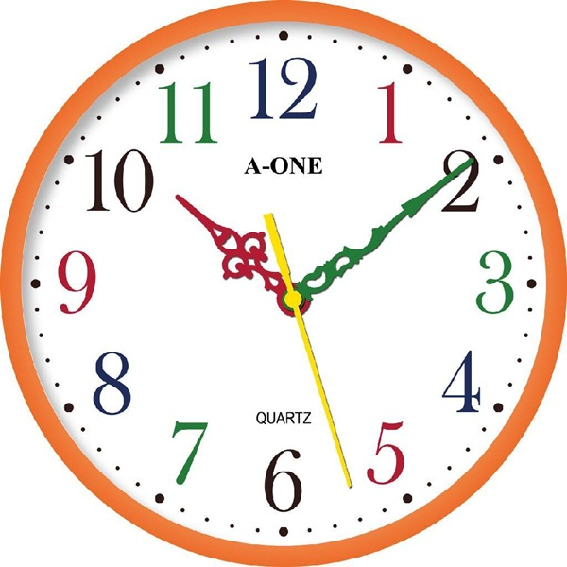
  4 | + | 1 | = | 5
2 | - Nhận biết và đọc đúng các âm ư đọc đúng các tiếng, từ ngữ, câu có các âm ư hiểu và trả lời được các câu hỏi có liên quan đến nội dung đã đọc.  - Phát triển vốn từ dựa trên những từ ngữ chứa các âm ư có trong bài học. | - HS quan sát tranh và trả lời các câu hỏi: Em thấy gì trong tranh?  - GV đọc thành tiếng câu nhận biết và yêu cầu HS đọc theo.  - GV và HS lặp lại câu nhận biết một số lần. GV giúp HS nhận biết tiếng có âm ư và giới thiệu chữ ghi âm ư.  - GV đọc mẫu âm ư. GV yêu cầu trẻ đọc âm ư.  Cung cấp các tiếng có chứa âm ư. GV yêu cầu HS đánh vần tất cả các tiếng có cùng âm ư và yêu cầu đọc trơn các tiếng có cùng âm ư.  - Gv cho trẻ đọc câu ứng dụng trong bài.
3 | Trẻ biết cầm viết đúng tư thể để viết chữ ư | - GV giới thiệu lại chữ ư.  - Mở video cách viết chữ ư cho hs xem.  - Phân tích chữ ư gồm 1 nét hất, 2 nét móc ngược, nét râu.  - Hướng dẫn hs cách viết chữ ư vào vở  - GV quan sát và hỗ trợ hs gặp khó khăn khi viết hoặc viết chưa đúng cách.  - GV nhận xét và sửa bài của một số HS

MỤC TIÊU NGẮN HẠN THÁNG 12 NĂM 2020
Trẻ : Lê Trịnh Hoàng Yến Người thực hiện: Trần Thị Lý
0:trẻ không thực hiện được; 1: trẻ thực hiện được với sự trợ giúp ; 2:trẻ thực hiện được.
Lĩnh vực | Mục tiêu | Kết quả
Nhận thức | - Phép cộng trong phạm vi 7  - Phép cộng trong phạm vi 8  - Phép cộng trong phạm vi 9  - Phép cộng trong phạm vi 10
Ngôn ngữ | - Nhận biết và đọc đúng các âm ch, kh, m, n đọc đúng các tiếng, từ ngữ, câu có các âm; hiểu và trả lời được các câu hỏi có liên quan đến nội dung đã đọc.  - Phát triển vốn từ dựa trên những từ ngữ chứa các âm có trong bài học.
Vận động tinh | - Tập viết chữ cái: ch, kh, m, n

Hoạt động giáo dục ( từ ngày 1/12 đến 11/12/2020)
Trẻ: Lê Trịnh Hoàng Yến Người thực hiện: Trần Thị Lý
STT | MỤC TIÊU | CÁC HOẠT ĐỘNG
1 | - Trẻ thực hiện được phép cộng trong phạm vi 7. | - Thực hiện lại việc thêm bớt số lượng trong phạm vi 7.  1  7  - Gv cung cấp cho trẻ 2 nhóm đối tượng.  - Trẻ đặt số lượng vào 2 ô  6  - Hình thành phép cộng “6+1=7”  - Đặt câu hỏi: Em có 6 con chim thêm 1 con chim nữa hỏi em có tất cả mấy con chim ?  - Thực hiện tiếp phép cộng  5+2=7 ; 2+5=7, 1+6=7  4+3=7; 3+4  - Bài tập: Gv ra các bài tập trong sách giáo khoa lớp 1.
  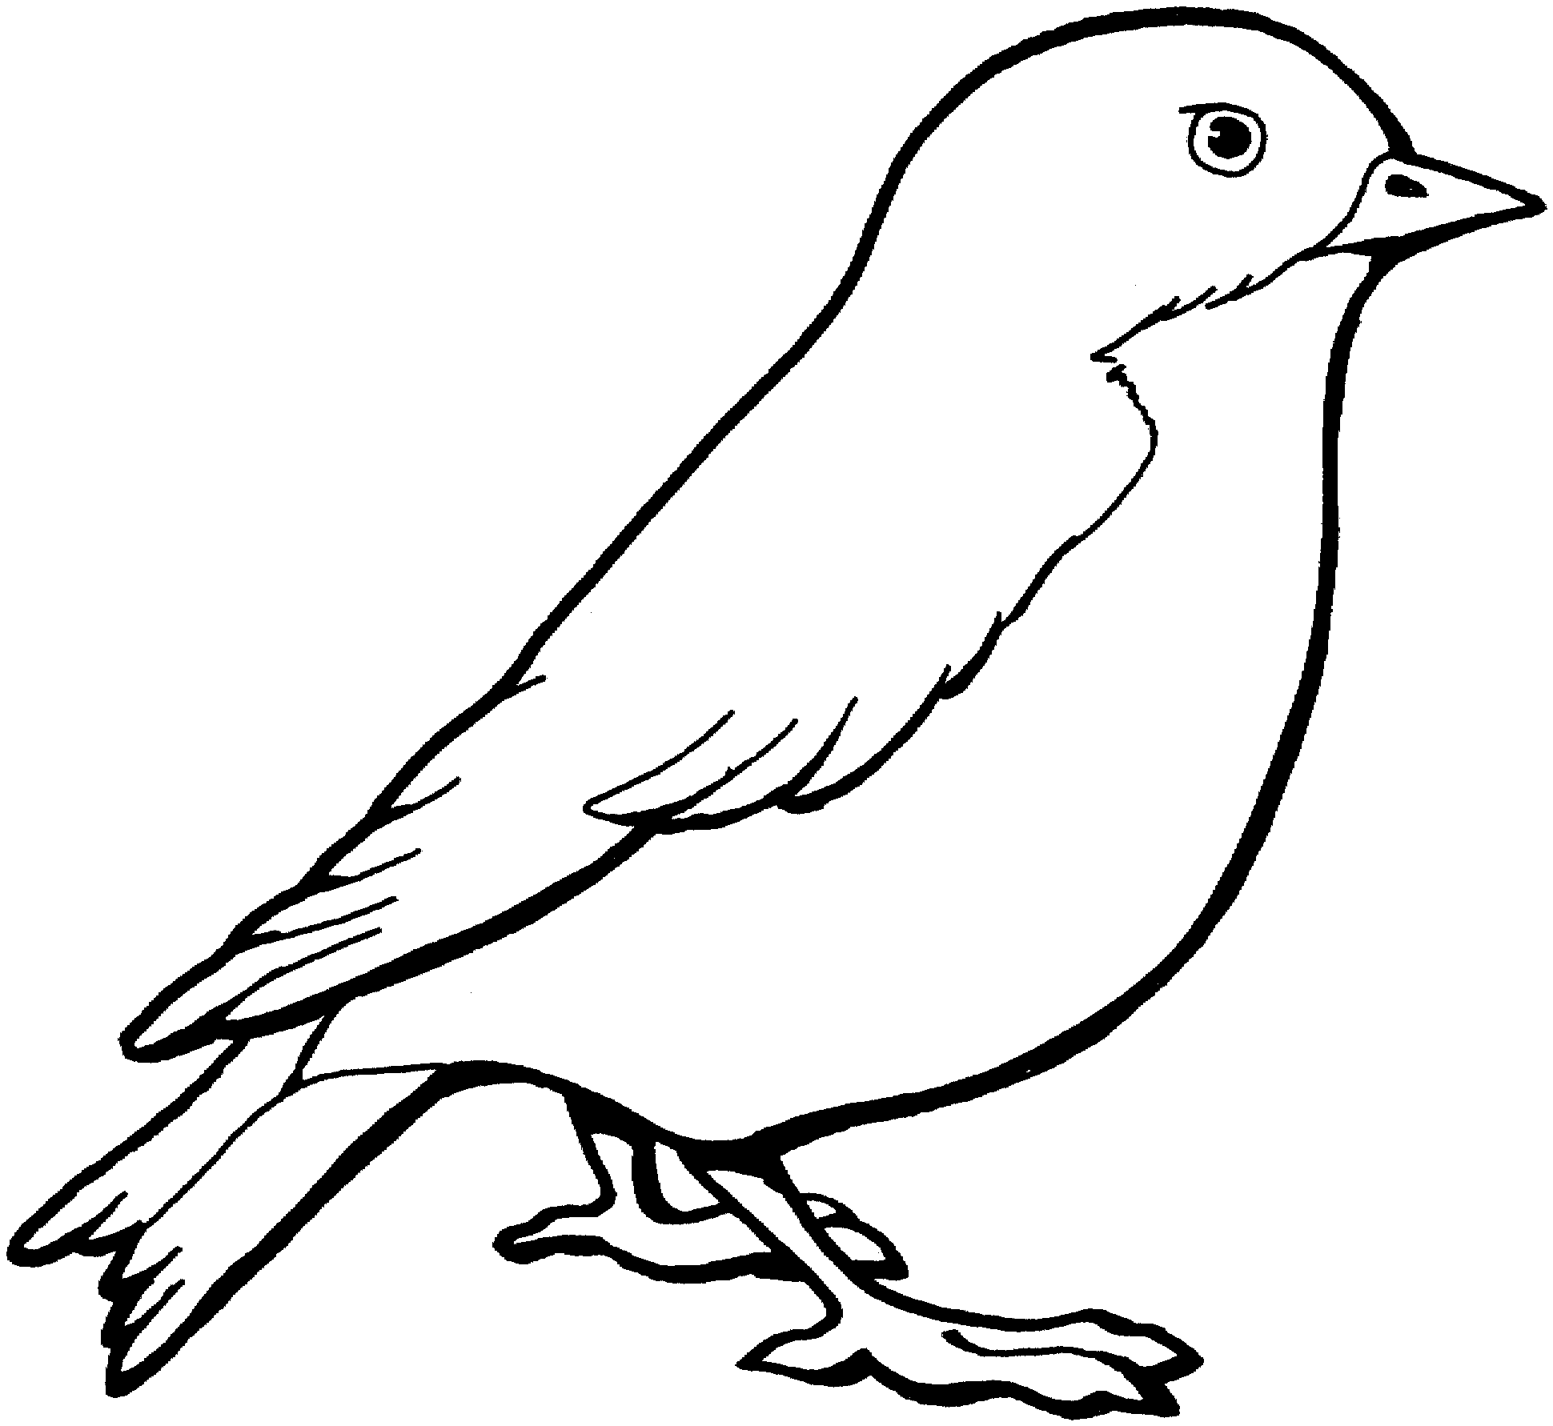
  6 | + | 1 | = | 7
2 | - Nhận biết và đọc đúng các âm ch đọc đúng các tiếng, từ ngữ, câu có các âm ch hiểu và trả lời được các câu hỏi có liên quan đến nội dung đã đọc.  - Phát triển vốn từ dựa trên những từ ngữ chứa các âm ch có trong bài học. | - HS quan sát tranh và trả lời các câu hỏi: Em thấy gì trong tranh?  - GV đọc thành tiếng câu nhận biết và yêu cầu HS đọc theo.  - GV và HS lặp lại câu nhận biết một số lần. GV giúp HS nhận biết tiếng có âm ch và giới thiệu chữ ghi âm ch.  - GV đọc mẫu âm ch. GV yêu cầu trẻ đọc âm ch.  Cung cấp các tiếng có chứa âm ch. GV yêu cầu HS đánh vần tất cả các tiếng có cùng âm ch và yêu cầu đọc trơn các tiếng có cùng âm ch.  - Gv cho trẻ đọc câu ứng dụng trong bài.  - Cho trẻ chỉ lại âm ch trong các từ và câu có chứa âm Ch
3 | Trẻ biết cầm viết đúng tư thể để viết chữ ch | - GV giới thiệu lại chữ ch.  - Mở video cách viết chữ ch cho hs xem.  - Phân tích chữ ch gồm con chữ c ghép với con chữ h.  - Hướng dẫn hs cách viết chữ ch vào vở  - GV quan sát và hỗ trợ hs gặp khó khăn khi viết hoặc viết chưa đúng cách.  - GV nhận xét và sửa bài của một số HS

Hoạt động giáo dục ( từ ngày 14/12 đến 18/12/2020)
Trẻ: Lê Trịnh Hoàng Yến Người thực hiện: Trần Thị Lý
STT | MỤC TIÊU | CÁC HOẠT ĐỘNG
1 | - Trẻ thực hiện được phép cộng trong phạm vi 8. | - Thực hiện lại việc thêm bớt số lượng trong phạm vi 8.  - Gv cung cấp cho trẻ 2 nhóm đối tượng hình thành nên số lượng 8.  - Trẻ đặt số lượng vào 2 ô  7  1  8  - Hình thành phép cộng “7+1=8”  - Đặt câu hỏi: Em có 7 con mèo thêm 1 con mèo nữa hỏi em có tất cả mấy con mèo ?  - Thực hiện tiếp phép cộng  6+2=8 2+6=8 5+3=8  3+5=8 4+4=8 1+7=8  - Bài tập: Gv ra các bài tập trong sách giáo khoa lớp 1.
  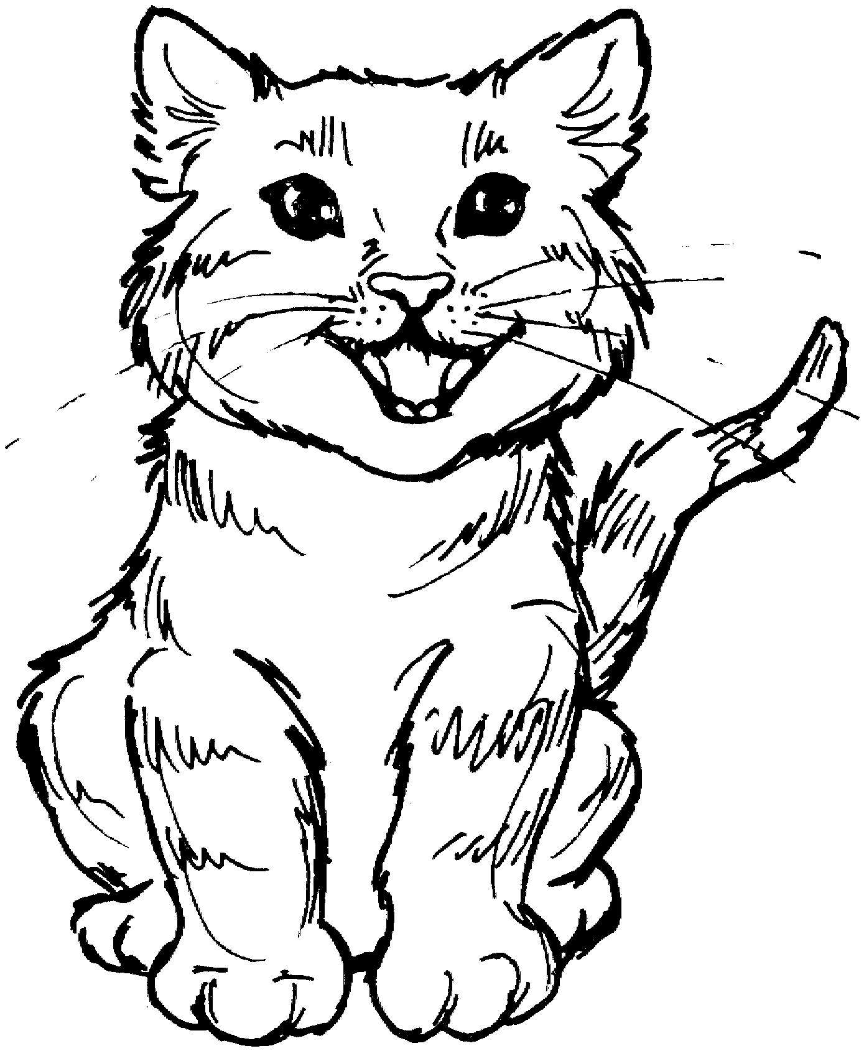
  7 | + | 1 | = | 8
2 | - Nhận biết và đọc đúng các âm kh đọc đúng các tiếng, từ ngữ, câu có các âm kh hiểu và trả lời được các câu hỏi có liên quan đến nội dung đã đọc.  - Phát triển vốn từ dựa trên những từ ngữ chứa các âm kh có trong bài học. | - HS quan sát tranh và trả lời các câu hỏi: Em thấy gì trong tranh?  - GV đọc thành tiếng câu nhận biết và yêu cầu HS đọc theo.  - GV và HS lặp lại câu nhận biết một số lần. GV giúp HS nhận biết tiếng có âm kh và giới thiệu chữ ghi âm kh.  - GV đọc mẫu âm kh. GV yêu cầu trẻ đọc âm kh.  Cung cấp các tiếng có chứa âm kh. GV yêu cầu HS đánh vần tất cả các tiếng có cùng âm kh và yêu cầu đọc trơn các tiếng có cùng âm kh.  - Gv cho trẻ đọc câu ứng dụng trong bài.  - Cho trẻ chỉ lại âm kh trong các từ và câu có chứa âm kh
3 | Trẻ biết cầm viết đúng tư thể để viết chữ kh | - GV giới thiệu lại chữ kh.  - Mở video cách viết chữ kh cho hs xem.  - Phân tích chữ kh gồm con chữ k ghép với con chữ h.  - Hướng dẫn hs cách viết chữ kh vào vở  - GV quan sát và hỗ trợ hs gặp khó khăn khi viết hoặc viết chưa đúng cách.  - GV nhận xét và sửa bài của một số HS

Hoạt động giáo dục ( từ ngày 21/12 đến 25/12/2020)
Trẻ: Lê Trịnh Hoàng Yến Người thực hiện: Trần Thị Lý
STT | MỤC TIÊU | CÁC HOẠT ĐỘNG
1 | - Trẻ thực hiện được phép cộng trong phạm vi 9. | - Thực hiện lại việc thêm bớt số lượng trong phạm vi 9.  - Gv cung cấp cho trẻ 2 nhóm đối tượng hình thành nên số lượng 9.  - Trẻ đặt số lượng vào 2 ô  8  1  9  - Hình thành phép cộng “8+1=9” và “1+8=9”  - Đặt câu hỏi: Em có 8 con chó thêm 1 con chó nữa hỏi em có tất cả mấy con chó?  - Thực hiện tiếp phép cộng  7+2=9 2+7=9 6+3=9  3+6=9 5+4=9 4+5=9  - Bài tập: Gv ra các bài tập trong sách giáo khoa lớp 1.
  
  8 | + | 1 | = | 9
2 | - Nhận biết và đọc đúng các âm m đọc đúng các tiếng, từ ngữ, câu có các âm m hiểu và trả lời được các câu hỏi có liên quan đến nội dung đã đọc.  - Phát triển vốn từ dựa trên những từ ngữ chứa các âm m có trong bài học. | - HS quan sát tranh và trả lời các câu hỏi: Em thấy gì trong tranh?  - GV đọc thành tiếng câu nhận biết và yêu cầu HS đọc theo.  - GV và HS lặp lại câu nhận biết một số lần. GV giúp HS nhận biết tiếng có âm m và giới thiệu chữ ghi âm m.  - GV đọc mẫu âm m. GV yêu cầu trẻ đọc âm m.  Cung cấp các tiếng có chứa âm m. GV yêu cầu HS đánh vần tất cả các tiếng có cùng âm m và yêu cầu đọc trơn các tiếng có cùng âm m.  - Gv cho trẻ đọc câu ứng dụng trong bài.  - Cho trẻ chỉ lại âm m trong các từ và câu có chứa âm m.
3 | Trẻ biết cầm viết đúng tư thể để viết chữ m | - GV giới thiệu lại chữ m.  - Mở video cách viết chữ m cho hs xem.  - Phân tích chữ m gồm 2 nét móc xuôi trái và 1 nét móc 2 đầu.  - Hướng dẫn hs cách viết chữ m vào vở  - GV quan sát và hỗ trợ hs gặp khó khăn khi viết hoặc viết chưa đúng cách.  - GV nhận xét và sửa bài của một số HS

Hoạt động giáo dục ( từ ngày 28/12 đến 31/12/2020)
Trẻ: Lê Trịnh Hoàng Yến Người thực hiện: Trần Thị Lý
STT | MỤC TIÊU | CÁC HOẠT ĐỘNG
1 | - Trẻ thực hiện được phép cộng trong phạm vi 10. | - Thực hiện lại việc thêm bớt số lượng trong phạm vi 10.  - Gv cung cấp cho trẻ 2 nhóm đối tượng hình thành nên số lượng 10.  - Trẻ đặt số lượng vào 2 ô  9  1  10  - Hình thành phép cộng “9+1=10” và “1+9=10”  - Đặt câu hỏi: Em có 8 con chó thêm 1 con chó nữa hỏi em có tất cả mấy con chó?  - Thực hiện tiếp phép cộng  8+2=10 2+8=10 7+3=10  3+7=10 5+5=10  Bài tập: Gv ra các bài tập trong sách giáo khoa lớp 1.
  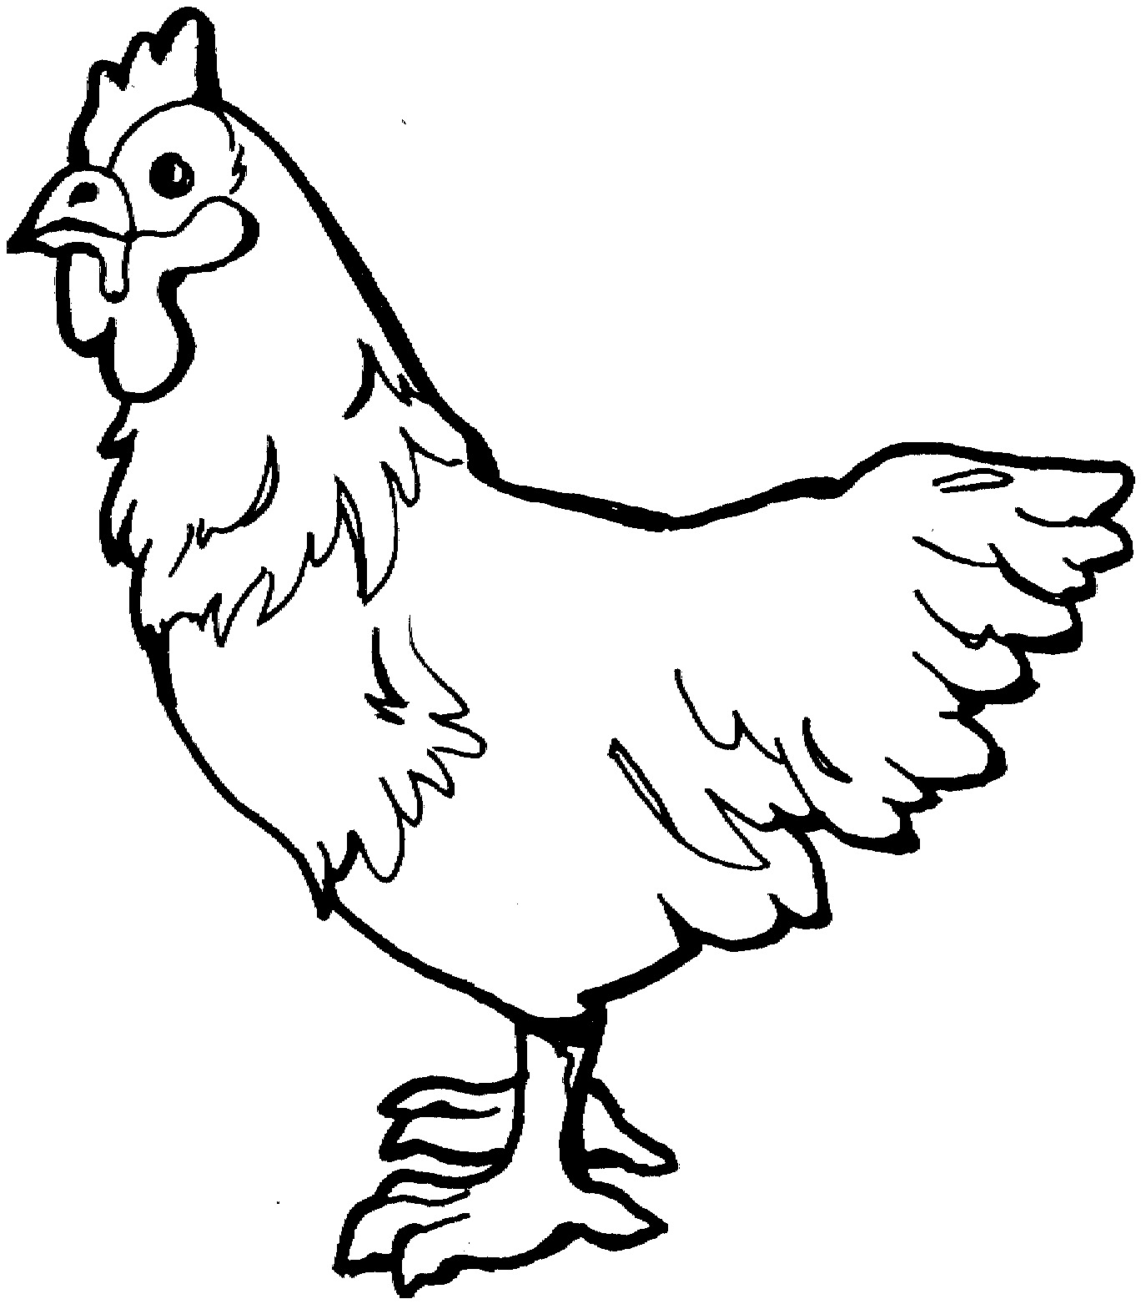
  9 | + | 1 | = | 10
2 | - Nhận biết và đọc đúng các âm n đọc đúng các tiếng, từ ngữ, câu có các âm n hiểu và trả lời được các câu hỏi có liên quan đến nội dung đã đọc.  - Phát triển vốn từ dựa trên những từ ngữ chứa các âm n có trong bài học. | - HS quan sát tranh và trả lời các câu hỏi: Em thấy gì trong tranh?  - GV đọc thành tiếng câu nhận biết và yêu cầu HS đọc theo.  - GV và HS lặp lại câu nhận biết một số lần. GV giúp HS nhận biết tiếng có âm n và giới thiệu chữ ghi âm n.  - GV đọc mẫu âm n. GV yêu cầu trẻ đọc âm n.  Cung cấp các tiếng có chứa âm n. GV yêu cầu HS đánh vần tất cả các tiếng có cùng âm n và yêu cầu đọc trơn các tiếng có cùng âm n.  - Gv cho trẻ đọc câu ứng dụng trong bài.  - Cho trẻ chỉ lại âm n trong các từ và câu có chứa âm n.
3 | Trẻ biết cầm viết đúng tư thể để viết chữ n | - GV giới thiệu lại chữ n.  - Mở video cách viết chữ n cho hs xem.  - Phân tích chữ m gồm 1 nét móc xuôi trái và 1 nét móc 2 đầu.  - Hướng dẫn hs cách viết chữ n vào vở  - GV quan sát và hỗ trợ hs gặp khó khăn khi viết hoặc viết chưa đúng cách.  - GV nhận xét và sửa bài của một số HS

